Олимпиада
по информационным технологиям
в 7-8 классах

- а). Создать личную папку на «Рабочем столе»;
б). В имени папки указать свою фамилию и класс.

- а). Отформатируйте содержащийся текст.

Границы текста по линейке: левая - 0 см., правая - 15 см., кр. строка - 0,5 см.
Рецепт - Arial Cyr 28, Линди - Arial Cyr 14, Летний - Courier New Cyr 72, десерт - Courier New Cyr 36, основной текст - Times New Roman Cyr 8, заголовок в рамке - Times New Roman Cyr 12 жирный, остальной текст в рамке - Times New Roman Cyr 10, границы рамки: левая - 1 см., правая - 8 см., отступ - 1,5 см. (по линейке)

Рецепт
Линди Синклер

Летний десерт для двоих

Нет лучшего способа отметить разгар лета, чем собрать на даче клубники и черники - да попотчевать любимого сказочным десертом. Рецепт совсем простенький, а результат - пальчики оближешь. Правда, без сливок не обойтись, но даже стремление сохранить стройность фигуры не должно вас останавливать - уж очень получается вкусно.
Черника и клубника замечательно дополняют друг друга. Я считаю, это сочетание просто идеально. Летние ягоды очень нежные, чуть тронешь - уже каша. Поэтому клубнику выбирайте покрепче. Вымытая, она быстро раскисает, так что для этого блюда рискните взять слегка недоспелые ягоды. Блины можно приготовить до прихода гостя: за несколько часов, а то и за день. Когда же ваш любимый, жаждущий насладиться дарами лета, усядется за стол, вам останется только смешать ягоды и хорошо взбить сливки.
Яйца, муку, молоко и масло взбейте до однородной массы. Если делать это приходится вручную, то лучше начать с яиц и молока, а потом подсыпать муку и соль и добавить растопленное масло. Взбивайте массу минут пять пока не останется комков, и дайте тесту, по крайней мере, полчаса - пусть подойдет.
Затем хорошо разогрейте сковороду и распустите в ней немного масла. На один блинчик берите полторы столовые ложки теста. Дайте тесту растечься, чтобы блинчики получались сантиметров по десять в диаметре. Подрумяньте их с обеих сторон. На две порции предлагаю приготовить восемь блинчиков. Пока они будут остывать, промойте чернику и нарежьте клубнику дольками. Теперь каждый блинчик сложите вчетверо - пополам и еще раз пополам и раскройте рожком. Ложкой выложите в рожок взбитые сливки, до верха насыпьте ягоды и разложите рожки на блюде. Остался последний штрих: полейте рожки джемом, разбавленным бренди или коньяком.
Приятного аппетита!

б). Сохраните полученный текст в своей папке.

- а).Используя панель инструментов Рисование текстового редактора Word создать картинку по образцу:

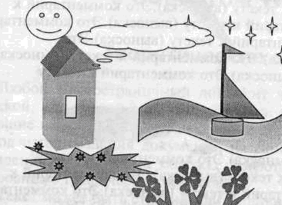

б). Цветовую палитру использовать самостоятельно.
в). Сохраните полученное изображение в своей папке.

IV. Создайте с помощью графического редактора Paint изображение на тему «Мой любимый сказочный герой». Результат работы сохраните в файле под именем, состоящим из фамилии и цифры 4, файл сохраните в своей личной папке.

